Am Ende einer Party – der Geschirrspüler 7/8 – A 2

Auch die schönste Party geht einmal zu Ende. Die Geburtstagsgäste sind nach Hause gegangen. Jetzt geht es an den Abwasch. Anja nutzt die Gelegenheit und bittet ihre Mutter, endlich einen Geschirrspüler zu kaufen.

Aufgaben
- Diskutiert das Thema „Lohnt sich die Anschaffung eines Geschirrspülers für den privaten Haushalt?“. Stellt dazu in einer Tabelle die Argumente für und gegen eine Anschaffung zusammen.

- Anjas Mutter hat sich für die Anschaffung eines Geschirrspülers entschieden. Erstelle einen Hefteintrag zum Thema „Überlegungen zum Kauf eines Geschirrspülers“.

- Geschirrspüler unterscheiden sich deutlich in ihrer Energieeffizienz. Am einfachsten können Verbraucher die Unterschiede am Energielabel erkennen, mit dem jeder neue Geschirrspüler ausgezeichnet ist. Optimal ist die Einstufung „AAA“. Recherchiere im Internet, welche Bedeutung diese Einstufung besitzt. | 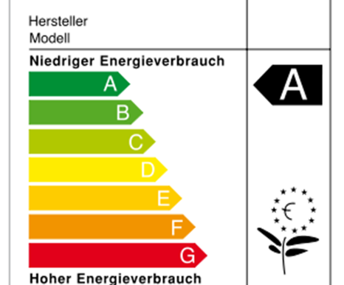

Am Ende einer Party – der Geschirrspüler 7/8 – H 2

Diese Aufgabe dient der Entwicklung bzw. Überprüfung folgender Kompetenzen:
Kompetenzschwerpunkt: Arbeiten im Haushalt ausführen und Ressourcen nutzen
Kompetenz-bereich | Kompetenzen | Anforderungsbereich
Kompetenz-bereich | Kompetenzen | I | II | III
Verstehen | - Ressourcen im Haushalt nennen, Möglichkeiten der Ressourcennutzung beschreiben |  | x
Gestalten
Nutzen
Bewerten | - Ressourcensituationen (z. B. finanzielle Situation) von Haushalten analysieren und Handlungsspielräume bestimmen |  |  | x
Kommunizieren | - Ressourcensituation von Haushalten dokumentieren |  | x

Erwartungshorizont

Zu 1. Die Schülerinnen und Schüler sammeln Argumente.

Anschaffung eines Geschirrspülers für den privaten Haushalt
Argumente dafür | Argumente dagegen
Zeit-, Wasser- und Energieersparnis; aufgeräumte Küche; Sauberkeit; … | hohe Anschaffungskosten; für kleinen Haushalt weniger geeignet; für Spülmaschinen geeignetes Geschirr und Besteck muss vorhanden sein, Einsatzkosten für Reiniger, Klarspüler und Enthärter, ...

Zu 2. Hefteintrag:
Vor der Anschaffung eines Geschirrspülers sind folgende Überlegungen wichtig:
Familiensituation, Gerätegröße, Warmwasseranschluss, Energieverbrauch, Wasser-verbrauch, Beladung, Reinigung, Programme, Reiniger, Fassungsvermögen,
Benutzerfreundlichkeit, Preis, …

Zu 3. Das erste A steht für Energieeffizienz, das zweite A für die Reinigungsleistung und das letzte A für die Trocknungsleistung. Beim Neukauf sollten Verbraucher daher auf Geräte mit den drei „A“ im Energielabel achten.

Didaktisch-methodische Hinweise

Die Auswahl von Kriterien für den Einkauf eines Geschirrspülers kann mit Hilfe des Lehrbuches, von Werbematerialien, durch Internetrecherche, die Zeitschrift Stiftung Warentest u. a. erfolgen. Preis-Leistungs-Vergleiche durch Auswertung der verschiedenen Angebote an Geschirrspülern schließen sich an.

